一、
1、Js中的数据类型分为：一基本数据类型：number、string、boolean、null、undefined；二、引用数据类型：对象数据类型（{}，/$ d ^/,[],Date类、prototype、类的实例）函数数据类型（普通的函数，类）
2、检测数据类型的四种方法：1、typeof 2、instanceof 3、constructor4、object.prototype.tostring.call()
检测是不是一个有效的数据用 isNaN

return
将其它数据类型转为number数据类型的方法有：Number（）、parseInt（）、
parseFloa（）
二、document.getElementById（）、document.getElementsByTagName()、document.getElementsByName()、document.getElementsByClassName（）

document.documentElement.clientWidth||document.body.clientWidth
document.documentElement.clientHeight||document.body.clientHeight

获取上一个哥哥元素节点
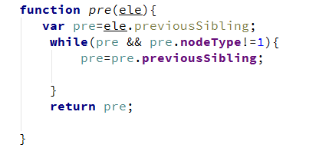

Var oDiv=document.createElement(‘div’);
document.body.appendChild(oDiv);
Var oDiv2=oDiv.cloneNode(true);
oDiv.parentNode.insertBefore(oDiv2,oDiv);
三、
删除数组中的最后一项：pop(), ary.length--; a.splice(a.length-1,1)
在末尾增加一个元素 ：push（），ary[ary.length]=ele, splice(ary.length,0,ele)
复制数组：a.slice(0,a.length)，a.concat() a.splice(0,a.length)
从小到大排序：a.sort(function(a,b){return a-b;})
Slice(n-1,m

四)
true true true 51
false true ok “” true

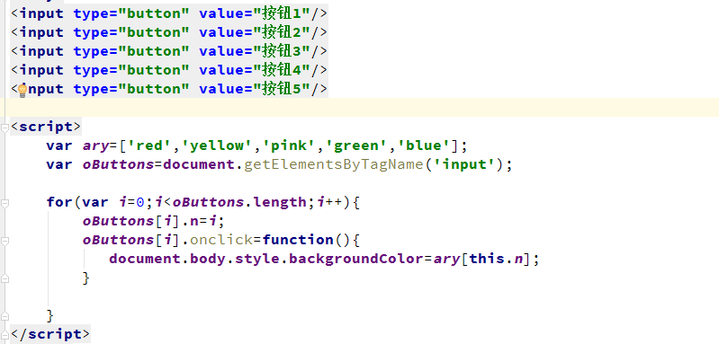
六、
[100]
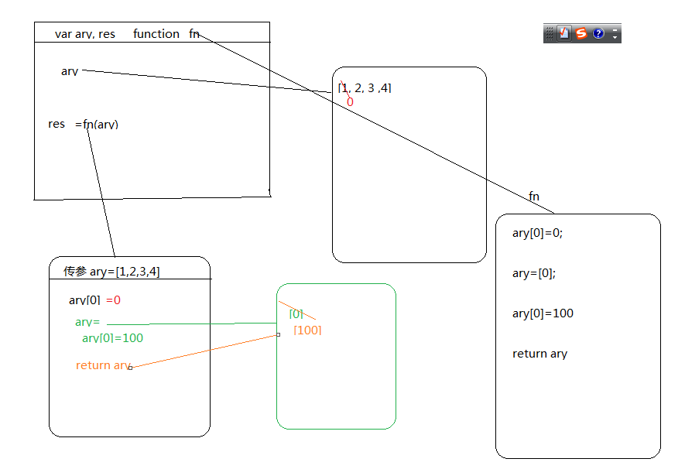

[0,2,3,4]
[100]

二选择题 1、B
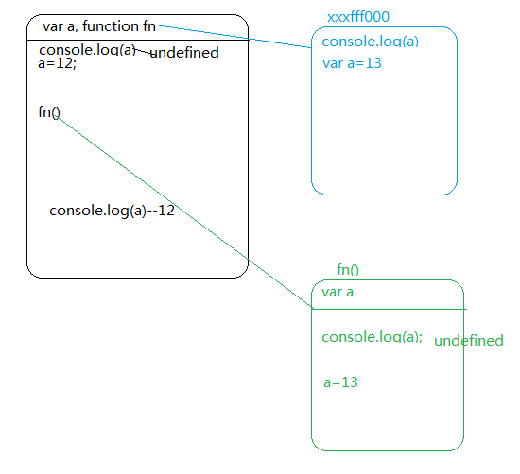
- A
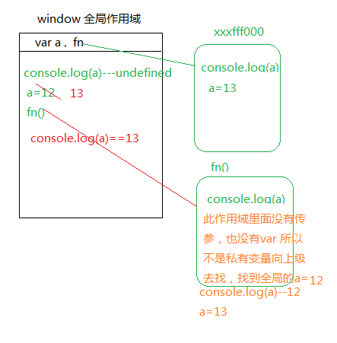
- D
分析：在代码执行之前，浏览器先形成一个全局作用域，供代码执行的环境。然后进行预解释，没有带var的有一个带funciton的fn，声明并定义，fn是一个函数，然后形成一个私有空间，把里面的代码当成字符串存起来，然后把这个空间地址赋值给fn。预解释完毕，然后就从上到下执行代码，先执行console.log(a),去找a，但是没有声明，所以没有这个变量。
所以报错。

- B
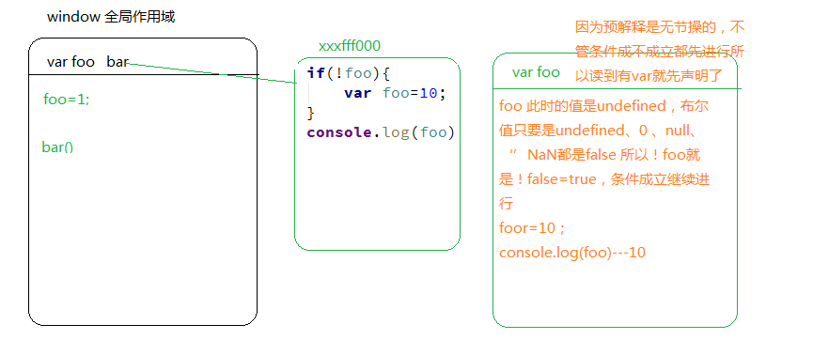

- C
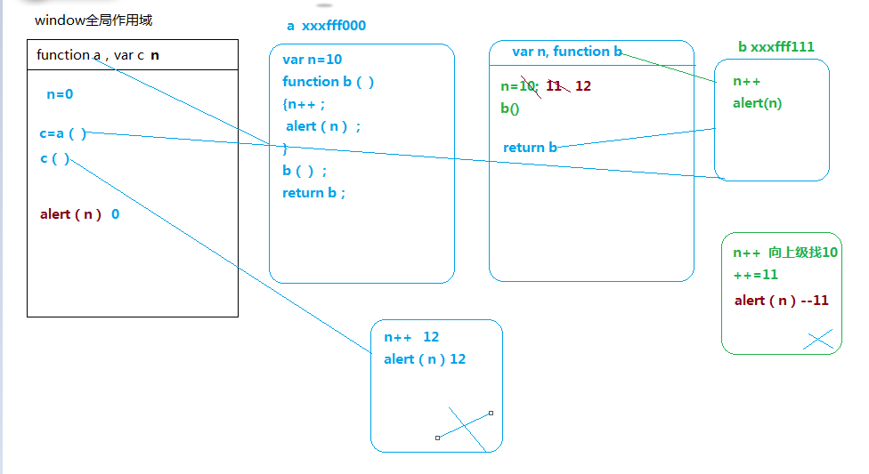

- D
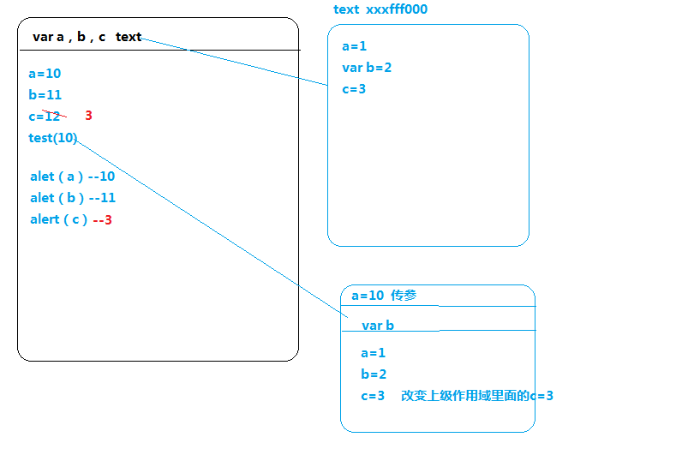
- B

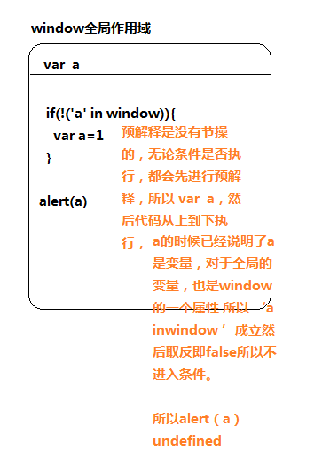

8D、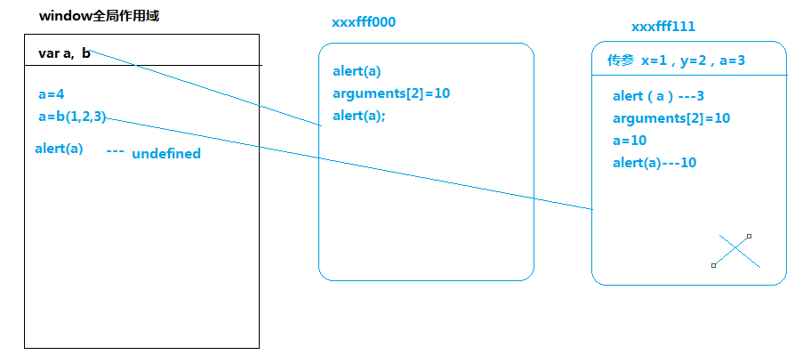

- A
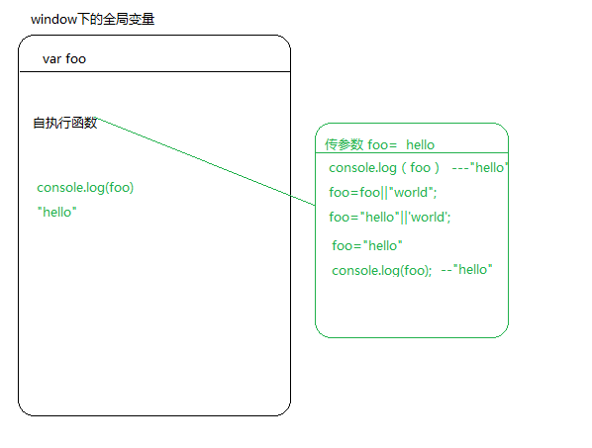

10、D
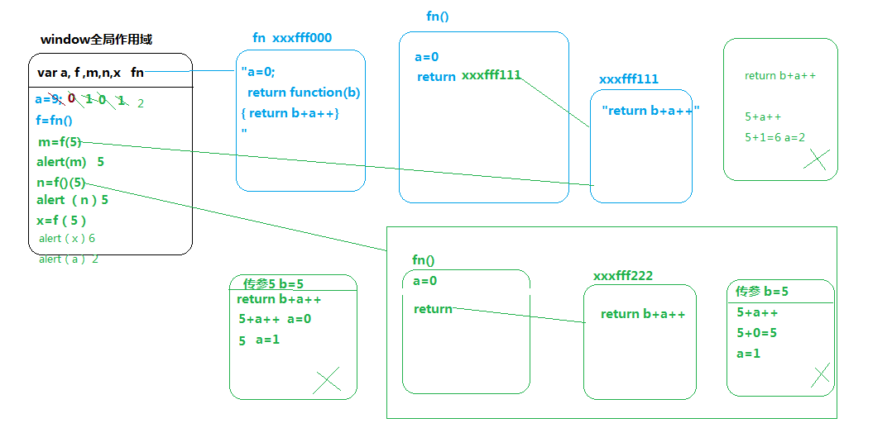

- 思考题
- 因为document是所有DOM元素的顶级元素，所以没有父亲标签了，所以null
- Document.parennode ：parentnode是Document的一个私有属性，对于对象来说，如果找不到他的属性名对应的属性值，返回值为undefined。

- prototype是谁的属性，它起什么作用？__proto__是谁的属性，它有什么作用？prototype和__proto__有什么联系？
prototype是类的属性，它指向类的原型，上面主要放的是共有属性，每个实例可以继承这些共有的属性。如果在类的私有属性上，每次new一下，得到的实例那么里面都会有这个私有的属性，如果把共有的放到原型上，就减少了代码的冗余。
__proto__,所有的对象类型的数据上（实例和原型上）都会有这么一个属性，它主要是指向所属类的原型。
类上的prototype指向类上的原型，__proto__也是指向所属类的原型，所以地址相同。

